Manuale utente Superba
Guida per smartphone
Il portale riunisce panoramica, gestione del club, tornei all’italiana, svizzeri e fasi finali. Questa guida mostra come trovare una competizione, crearla e seguirla dall’accesso fino alla conclusione.
Le schermate del Campionato Superba 26 27 sono reali. Le immagini di svizzero, fasi finali e dei moduli di creazione provengono da una demo locale e non modificano il database reale.

Sommario
01 Entra e trova il torneo
02 Segui e registra i risultati
03 Trova subito ciò che cerchi
04 Scegli la formula giusta
05 Condividi e gestisci il club
06 Giocatori e palmarès
07 Archivio ed eliminazioni
08 Crea un campionato in tre passi
09 Crea e fai avanzare i turni
10 Dai qualificati alla finale
11 Dopo ogni giornata

Lista delle figure
Seleziona una voce per raggiungere la figura nella guida.
Figura 1 Panoramica reale con Campionato Superba 26 27
Figura 2 Risultati reali della prima giornata
Figura 3 Filtri e classifica del torneo reale
Figura 4 Scelta della formula e avvio del campionato nella demo
Figura 5 Comandi del torneo reale e pagina Club dimostrativa
Figura 6 Nuovo giocatore e palmarès nella demo
Figura 7 Archivio tornei nella demo
Figura 8 I tre passi del campionato nella demo
Figura 9 Creazione del torneo svizzero nella demo
Figura 10 Creazione delle fasi finali nella demo
Figura 11 Campionato Superba 26 27 aperto nel portale reale

Entra e trova il torneo
La Panoramica è il punto di partenza per aprire le competizioni.
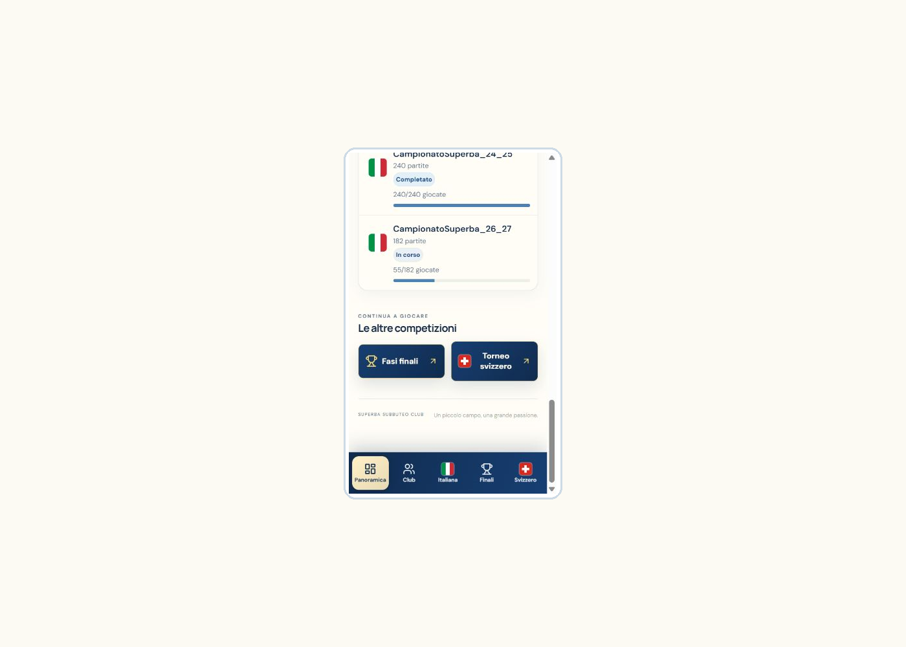
Figura 1 Panoramica reale con Campionato Superba 26 27
01 Apri superbaweb.vercel.app. Inserisci il nome giocatore suggerito e la password. Al primo accesso usa Attiva il tuo account; puoi anche esplorare come ospite in sola lettura.
02 Scorri fino a I tuoi tornei e tocca CampionatoSuperba_26_27. Usa Cerca torneo se l'elenco è lungo. Il menu in basso porta a Panoramica, Club, Italiana, Finali e Svizzero.
03 Puoi indicare un preferito per ciascuna formula. La scelta resta nel browser di quel dispositivo.

Segui e registra i risultati
Un esempio reale dalla prima giornata del Campionato Superba 26 27.
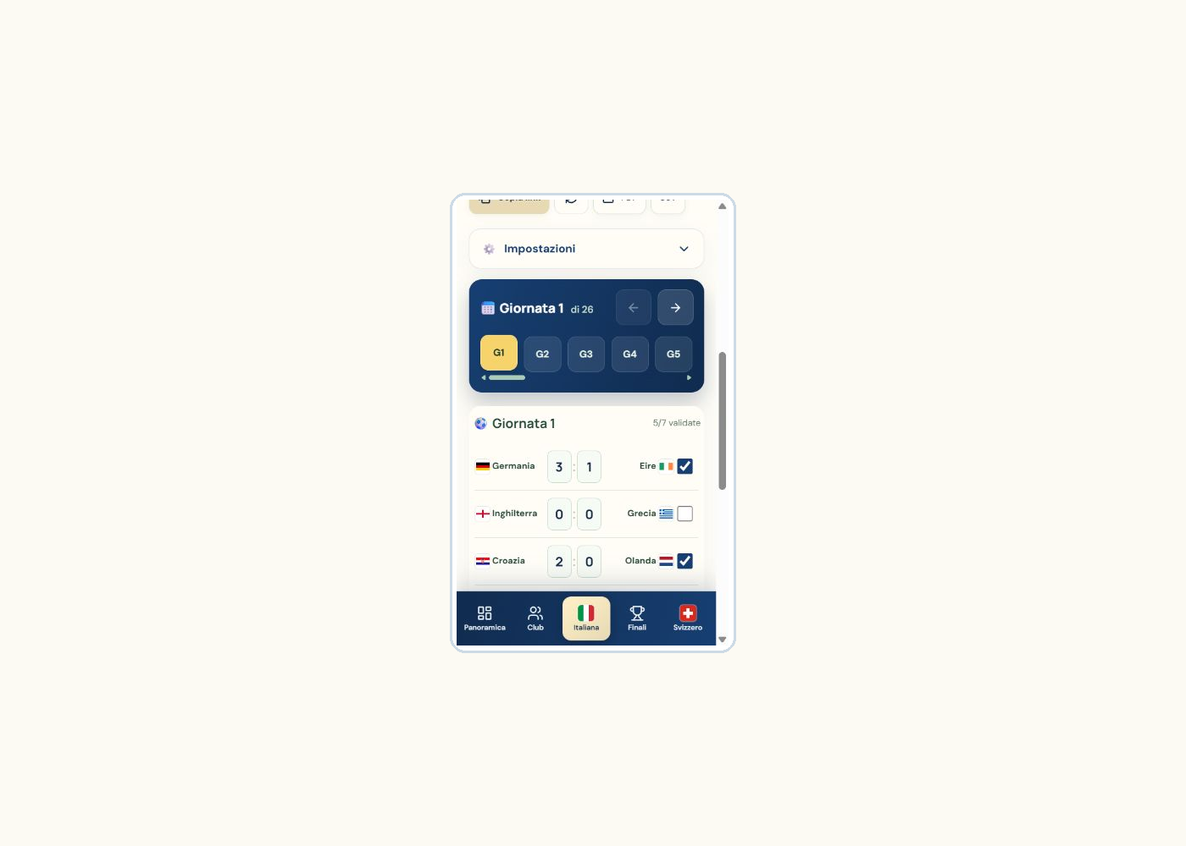
Figura 2 Risultati reali della prima giornata
01 Usa le frecce o G1, G2 e gli altri pulsanti per cambiare giornata. Tocca le caselle dei gol per correggere un punteggio.
02 Spunta la convalida della partita e premi Salva risultati quando appare. La classifica considera soltanto i risultati salvati e validati.
03 Chi ha accesso in sola lettura vede risultati e classifiche senza poterli cambiare.

Trova subito ciò che cerchi
Filtri, classifica e abbandoni sono nella stessa pagina del torneo.
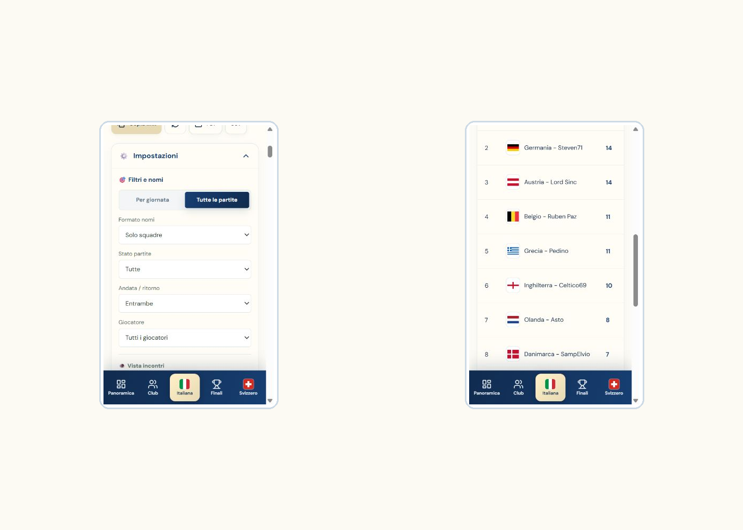
Figura 3 Filtri e classifica del torneo reale
01 Apri Impostazioni. Puoi vedere una giornata o tutte le partite e scegliere i nomi come squadra e giocatore, solo squadra o solo giocatore.
02 Con Tutte le partite puoi filtrare giocate o da giocare, andata o ritorno e giocatore. Le viste degli incontri sono Compact, Premium e Standard; Premium mostra bandiere e stemmi.
03 In Classifica scorri la tabella verso destra per le altre statistiche. In Abbandoni, chi è autorizzato seleziona i ritirati e conferma: il sistema adegua le partite interessate.

Scegli la formula giusta
Da Nuovo torneo scegli la formula prima di compilare il modulo.
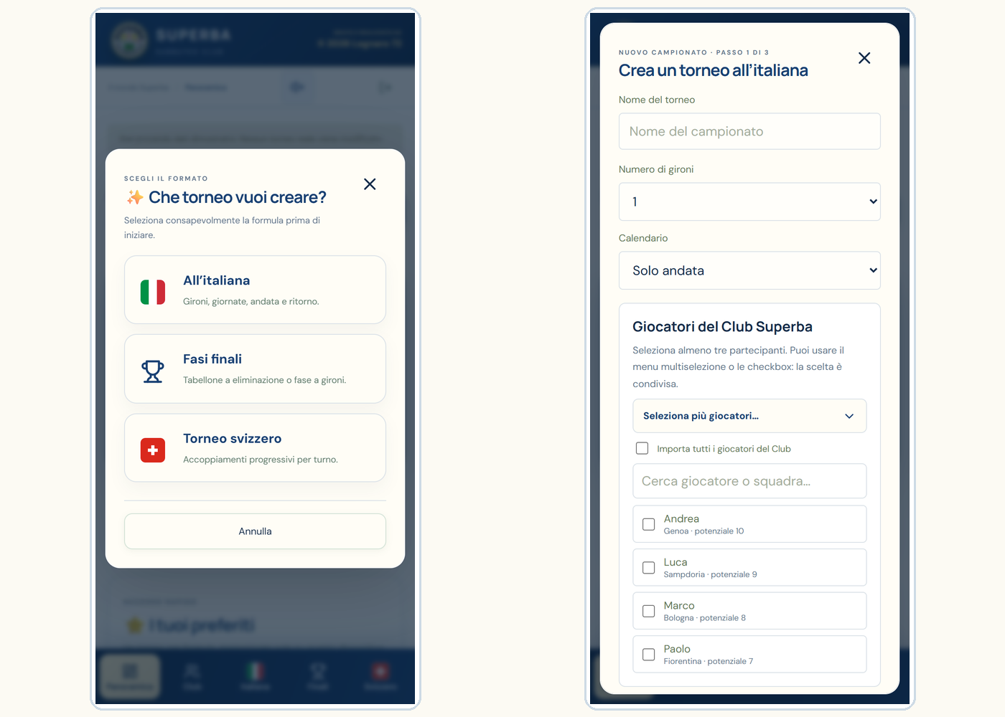
Figura 4 Scelta della formula e avvio del campionato nella demo
01 All'italiana organizza gironi, giornate e calendario. Svizzero forma nuovi abbinamenti turno dopo turno.
02 Fasi finali parte dai qualificati di un preliminare all'italiana completato. Puoi scegliere eliminazione diretta o una nuova fase a gironi.
03 Le immagini demo mostrano i comandi senza creare dati nel torneo reale.

Condividi e gestisci il club
I comandi principali restano vicini alla pagina che stai usando.
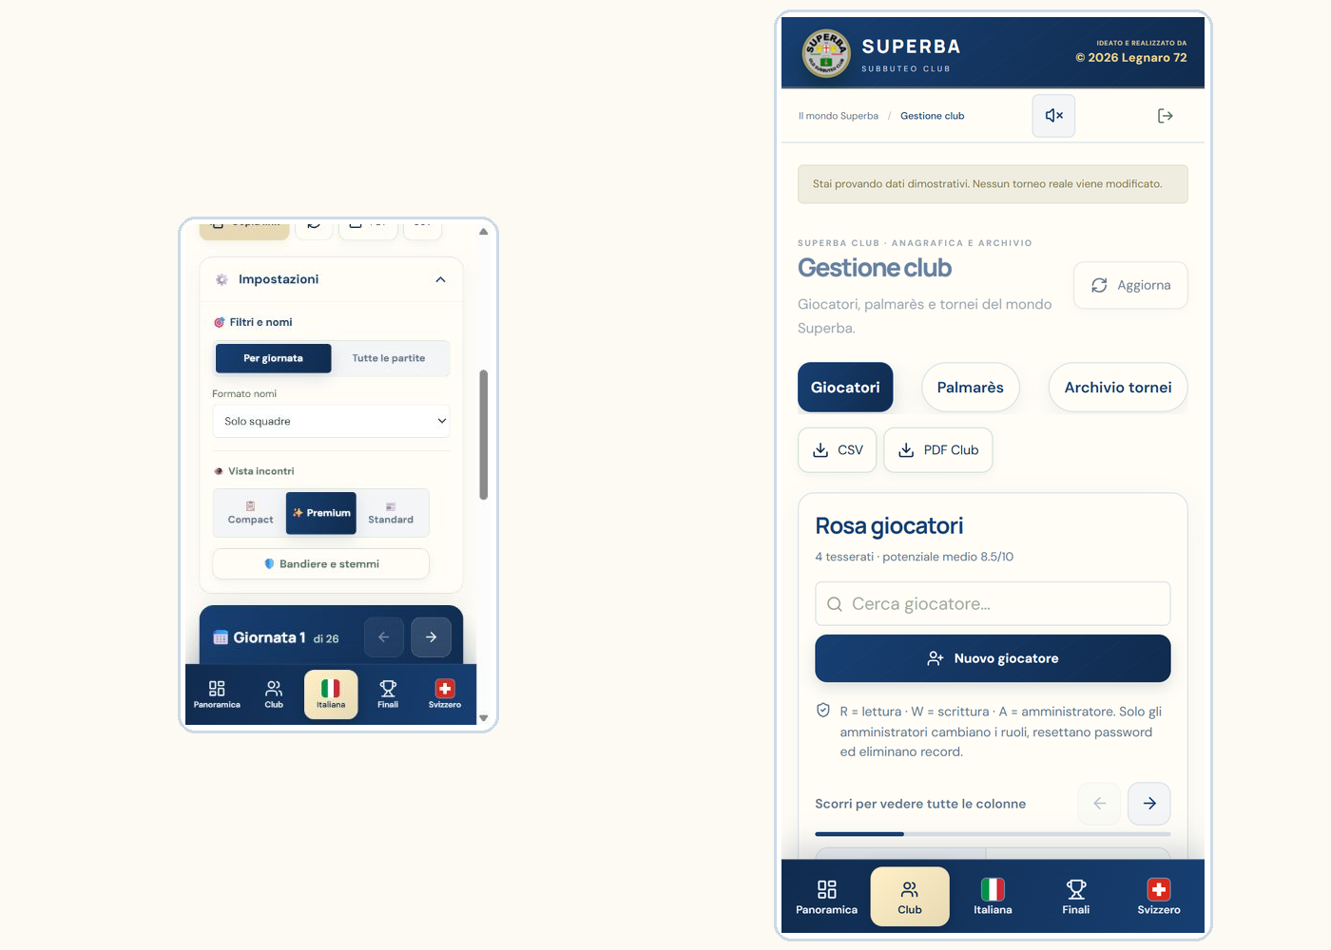
Figura 5 Comandi del torneo reale e pagina Club dimostrativa
01 Copia link fornisce un indirizzo diretto al torneo: chi lo apre dovrà accedere al portale. PDF e CSV scaricano le informazioni disponibili.
02 Nel menu Club puoi consultare Giocatori, Palmarès e Archivio tornei. Con PDF Club o CSV esporti i dati del club.
03 La musica di sottofondo si attiva o disattiva con l'interruttore in alto.

Giocatori e palmarès
La rosa e i trofei sono nelle prime due schede di Gestione club.
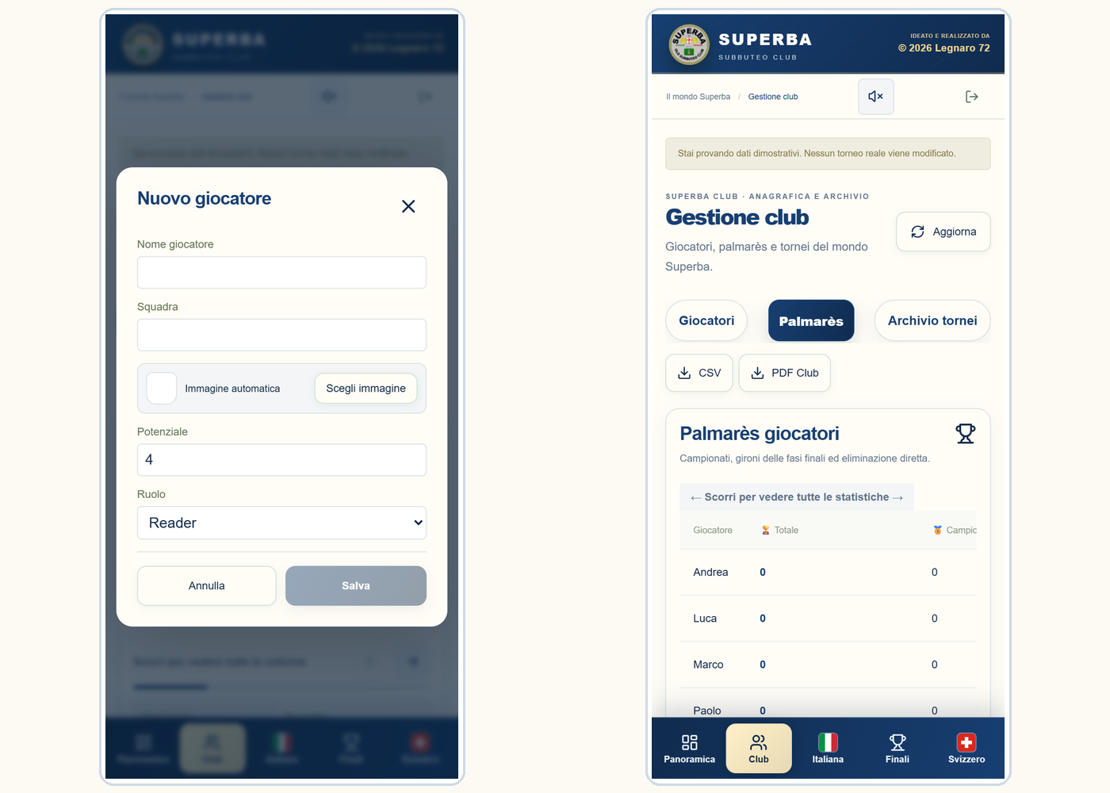
Figura 6 Nuovo giocatore e palmarès nella demo
01 In Giocatori cerca una persona. Premi Nuovo giocatore per aggiungerla; la matita accanto al nome apre la modifica. Inserisci nome, squadra e potenziale da 1 a 10, poi salva.
02 In Palmarès vedi le vittorie nei campionati, nelle fasi finali a gironi e a eliminazione. Scegli un giocatore per l'elenco dei tornei vinti.
03 R consulta, W può inserire e modificare i dati ordinari, A gestisce anche ruoli, reset password ed eliminazioni.

Archivio ed eliminazioni
L'archivio raggruppa i tornei all'italiana e svizzeri.
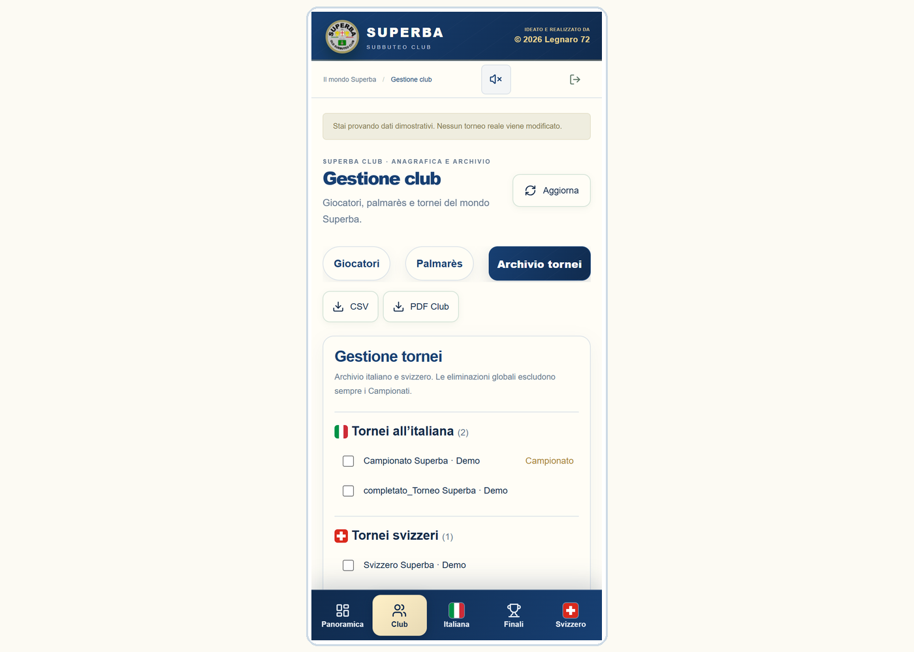
Figura 7 Archivio tornei nella demo
01 Un amministratore può spuntare uno o più tornei ed eliminarli. Prima del comando definitivo il portale mostra cosa sarà eliminato.
02 Le eliminazioni in blocco escludono sempre i Campionati. Per confermare bisogna scrivere ELIMINA; in alcuni casi serve anche la password corrente.
03 Nella scheda di un giocatore l'amministratore può reimpostare la password o eliminare quel giocatore.

Crea un campionato in tre passi
La creazione all'italiana offre un controllo completo su partecipanti e calendario.
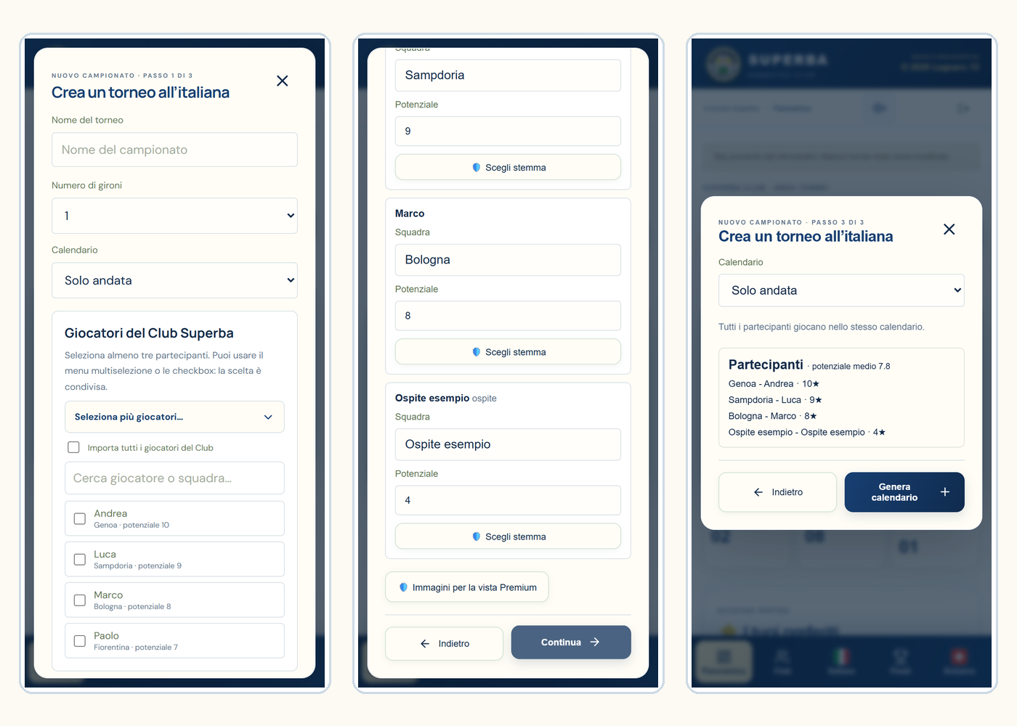
Figura 8 I tre passi del campionato nella demo
01 Passo 1. Dai un nome, scegli da uno a otto gironi e solo andata o andata e ritorno. Seleziona i giocatori con il menu multiselezione o le caselle: le scelte sono sincronizzate. Per gli ospiti scrivi un nome per riga.
02 Passo 2. Per ogni partecipante, anche ospite, imposta la squadra e il potenziale da 1 a 10. Puoi usare il nome giocatore come squadra e scegliere l'immagine Premium. Queste scelte valgono per il torneo, senza modificare la rosa del club.
03 Passo 3. Con più gironi scegli la distribuzione automatica per potenziale oppure assegna manualmente. Controlla l'anteprima e premi Genera calendario.

Crea e fai avanzare i turni
Nel torneo svizzero scegli quando termina la sequenza degli incroci.
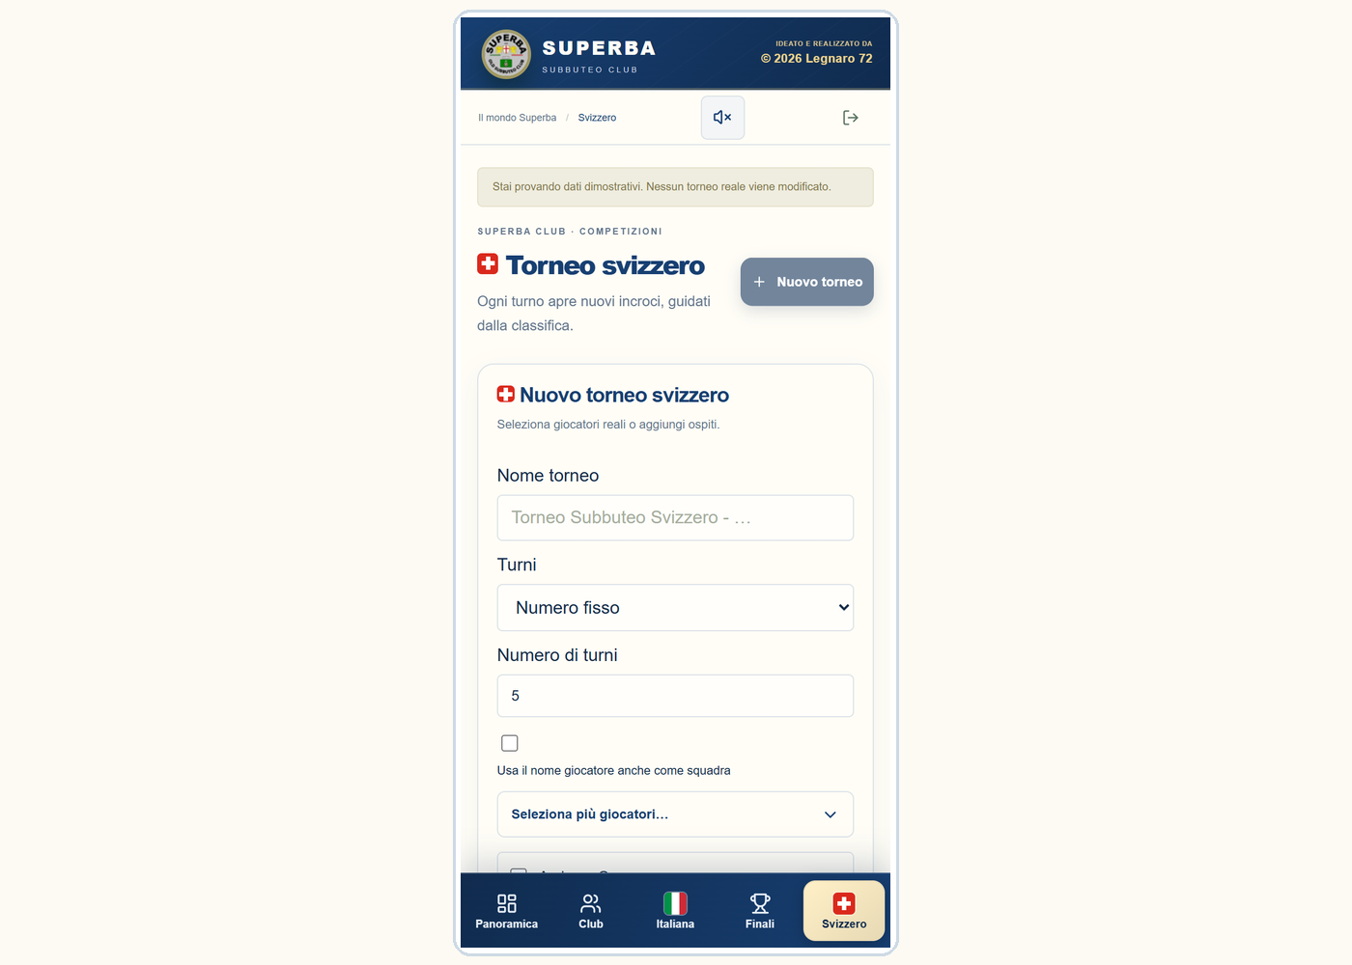
Figura 9 Creazione del torneo svizzero nella demo
01 Inserisci il nome del torneo. Numero fisso richiede un numero di turni; Fino a esaurimento incroci continua finché sono possibili abbinamenti senza rivincite.
02 Seleziona giocatori dal menu multiselezione o dalle caselle. Aggiungi ospiti, uno per riga. Puoi correggere squadra e potenziale di ogni partecipante e scegliere gli stemmi Premium.
03 Premi Genera primo turno. Per proseguire, inserisci i risultati, convalidali, salvali e premi Avanza al prossimo turno. Classifica e riposi sono consultabili nella pagina.

Dai qualificati alla finale
Le fasi finali richiedono un preliminare all'italiana completato.
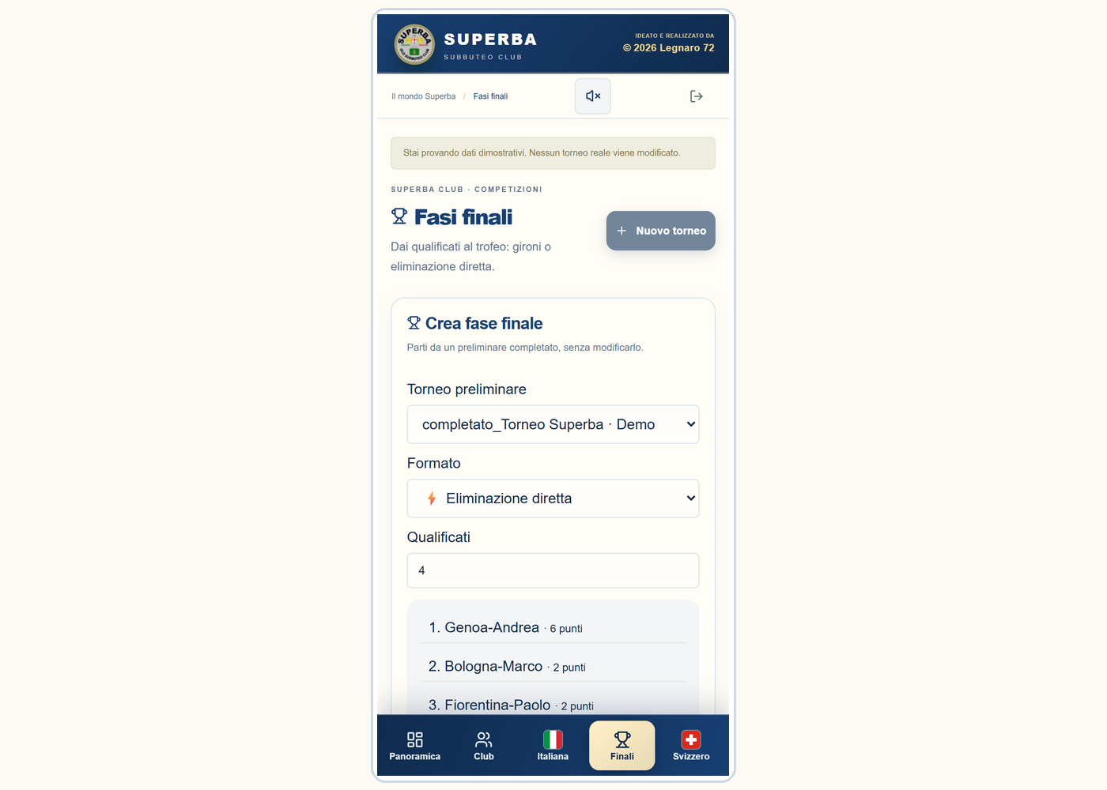
Figura 10 Creazione delle fasi finali nella demo
01 Scegli il torneo preliminare completato e quanti partecipanti si qualificano. Il preliminare resta conservato e non viene modificato.
02 Per l'eliminazione diretta seleziona 2, 4, 8, 16 o 32 qualificati: le teste di serie affrontano quelle più basse. I pareggi validati non sono ammessi.
03 Per la fase a gironi scegli il numero di gironi, solo andata o andata e ritorno; con più gironi puoi assegnare manualmente le squadre. Salva i risultati e avanza dopo aver completato il turno.

Dopo ogni giornata
Controlla il salvataggio prima di cambiare pagina o concludere.

Figura 11 Campionato Superba 26 27 aperto nel portale reale
01 Le modifiche ai risultati restano bozze finché non premi Salva risultati. Puoi scaricare una copia delle bozze prima di ricaricare la pagina.
02 Quando tutte le partite sono validate, Concludi torneo archivia una copia e aggiorna il palmarès. Gestisci torneo consente di rinominare; i Campionati richiedono il ruolo amministratore per le modifiche.
03 In Premium puoi scegliere bandiere e stemmi. Usa Copia link per tornare direttamente al torneo o condividerlo con chi ha accesso.

